Dodawanie produktu – RGBpc.pl

Zawartość

1. Przedstawienie przykładu 2

2. Uzupełnianie arkusza kosztów 3

3. Przygotowanie zdjęć dla produktu 5

3.1 Masz produkt w ręku 5

# Przedstawienie przykładu

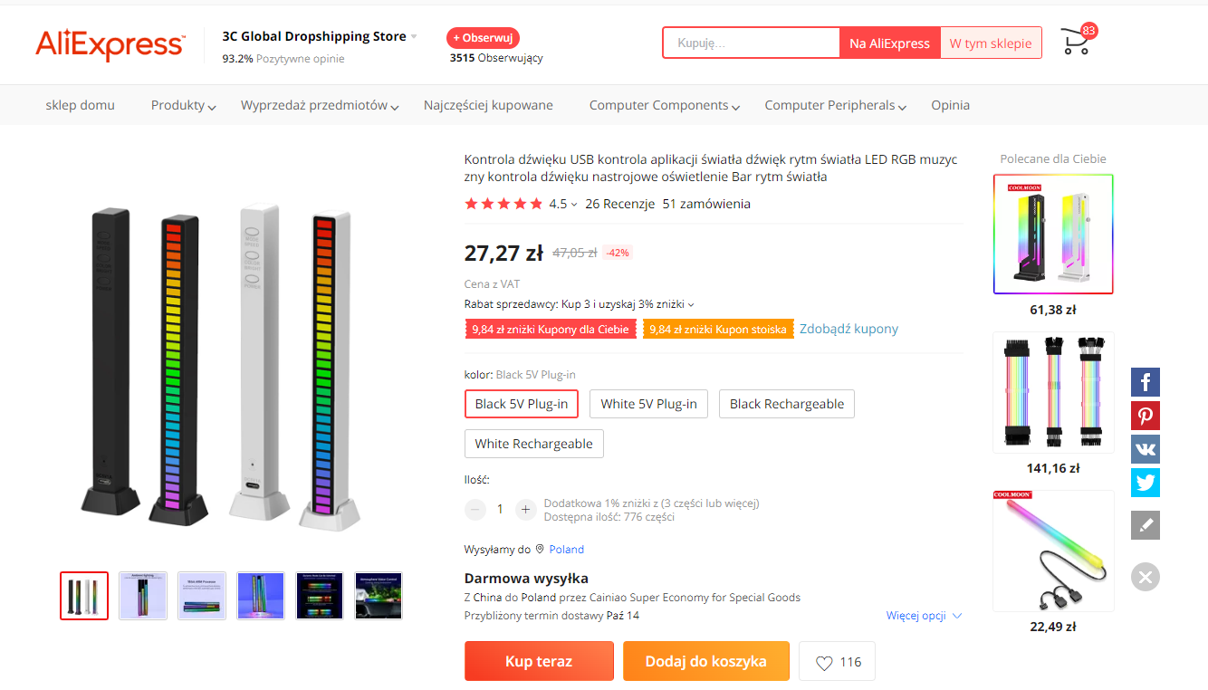https://pl.aliexpress.com/item/1005003542396481.html

Wybiorę wersje czarną 5V oraz białą bez baterii. Produkty z ryzykiem długiego przechowywania lepiej brać bez baterii.

# Uzupełnianie arkusza kosztów

Koszty oraz cenę produktu wpisz w arkusz o nazwie **RGBPC – produkty.xlsx**.

Wypełnianie arkusza rób po kolei:

**Nazwę** wpisz która będzie widniała na stronie sklepu, nie bierz jej z aliexpress.  
Zasadą w dawaniu nazw jest, aby wpierw było krótkie stwierdzenie jaki to produkt np:

”Lampka LED aRGB na USB”  
 (Jeśli występuje dużo podobnych produktów można dodać np. (…)na USB - C 5V lub (…) na USB muzyczna)

oraz krótka nazwa producenta i modelu jeśli występuje np:

”ALLOYSEED”

Jeśli występuje w dwóch kolorach to nie dodawaj nazwy koloru w nazwę produktu, jeśli jest jeden dominujący kolor i brak wariantów to dodaj na końcu nazwy kolor.

Finalna wersja nazwy produktu: Lampka LED aRGB na USB muzyczna ALLOYSEED.

*Jeśli koszty zakupu wersji kolorystycznych różnią się znacznie to trzeba ująć je w oddzielnych pozycjach!*

**SKU** zasada jest, by ogólny człon nazwy (np. Lampka LED) napisać skrótem: La(mpka)L(ed)

*Jeżeli występuje dużo produktów na których typ zaczyna się tą samą literą trzeba użyć drugiej małej litery! Np. Lampka Led (LaL) oraz Listwa Led (LiL)*

oraz dodać rzecz wyróżniającą np. typ podświetlenia (RGB), nazwę wtyku (3PIN), długość (5m), typ diod (5050) itp.,

na koniec dodać nazwę producenta lub modelu według producenta.

Jeżeli będzie za długie to skrócić nazwę producenta oraz aby ułatwić odczytanie nazwę producenta pisać małymi literami.

Finalna wersja ogólnego SKU (*nie dla wariantów!*): LaLaRGBas.

**Ilość minimum** uzupełnij ilością produktu która się będzie minimalnie opłacała dodać na stronę, przeważnie dla wersji 2 kolorowych jest to np: 2 dla jednego koloru oraz 2 dla drugiego czyli wpiszę 4.

**Ilość zamówiona** jest to całkowita ilość produktu zamówiona pod nazwą wpisaną wcześniej.

**Cena oryginalna** obejmuje całkowite koszty poniesione na sztukę łącznie z kosztami dostaw podzielonymi na każdą sztukę.

**Cena RGBpc.pl** jest to cena końcowa dla klienta brutto uwzględniająca VAT, CIT, PIT oraz cenę produktu na allegro oraz innych sklepach komputerowych. Jeżeli to typowy chiński importowany produkt to sugeruj się ceną na allegro i daj ją widocznie (nie oznacza dużo) poniżej najniższej dostępnej ceny z wysyłką z Polski.

Minimalna marża do 100 zł - 20%, powyżej 100 zł - 10%, nie musisz sztywno trzymać się tych limitów.

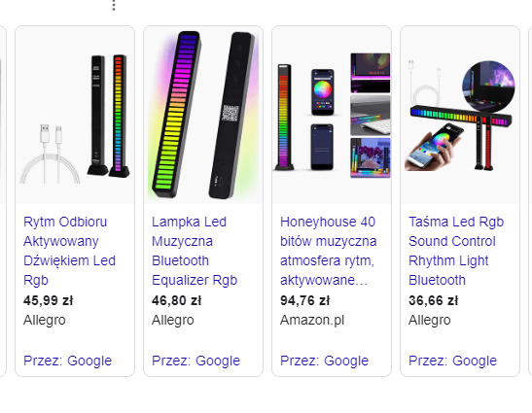  
Dwie skrajne oferty są z wysyłką z Chin, drugi od lewej jest już z Polski, więc adekwatna cena wynosi 39,99. Arkusz sam wyliczy zysk aka marże i na tym produkcie jest ona na poziomie 25%.

**Link** uzupełnij to właściwym linkiem do strony produktu z której został zakupiony

**Nazwa oraz lokalizacja potwierdzenia** zakupu tutaj podaj np. numer faktury lub/oraz miejsce tej faktury lub paragonu. Jeżeli jest to np. aliexpress wydrukuj fakturę jeżeli możliwe oraz zapisz w odpowiedniej lokalizacji na komputerze. W rubrykę wpisz np. ”faktura-alie#001 – standardowe miejsce zapisu faktur oraz wydrukowana do faktur lipiec2022”.

# Przygotowanie zdjęć dla produktu

Są dwie drogi przygotowania zdjęć produktu:

1. Jeśli masz produkt oraz możesz wypakować go
2. Nie masz nic oprócz aukcji na Aliexpress itp.

# 3.1 Masz produkt w ręku

Zdjęcia wykonaj na białym tle, jak produkt jest mniejszych rozmiarów możesz użyć kartki A4, zwracaj uwagę na dobre pełne oświetlenie produktu.  
Staraj się wykonać 4 zdjęcia:

* **Główne** przedstawiające produkt w sposób zachęcający klientów, bez widocznych kabli (możesz usunąć w photoshopie), najlepiej z włączonymi wszystkimi efektami wizualnymi, może być również na tle pudełka.
* **Zdjęcie pojawiające się po najechaniu na produkt** powinno pokazywać resztę funkcji lub sposób zaimplementowania w miejsce docelowe, np. ledy podświetlające biurko lub pokazywać produkt z drugiej strony lub z wyłączonymi efektami wizualnymi.
* **Zdjęcie drugiej strony** ukazujące drugą stronę urządzenia.
* **Zestaw opakowania** tutaj powinny być ukazane wszystkie rzeczy będące przedmiotem sprzedaży np. pudełko, lampka, kabel zasilający, instrukcja. Wszystko przedstawiony w schludny sposób.

Jeżeli produkt jest „fotogeniczny” możesz wykonać więcej zdjęć przedstawiających jego działanie, ich nigdy za wiele.

Zdjęcie nie przedstawiające implementacji po obróbce:

* Ma wymiary 2000x2000 px
* Nie przekracza 2MB
* Format PNG
* Posiada białe tło #fdfdfd
* Jest wycentrowane
* Wyskalowane tak aby koło 10% było marginesu (po prostu podobnie jak reszta produktów)

Wszystkie obrazy powinny zostać zapisane w jednym folderze o pełnej nazwie produktu w odpowiedniej lokalizacji. Możesz wykonać podstawową korekcję kolorów.

*Dla każdego wariantu powinno być oddzielne zdjęcie główne - najlepiej dokładnie w tym samym kadrze i proporcjach!*

# Produktu nie masz

Zdjęcia musisz pożyczyć z Aliexpress lub z aukcji z której zakupiłeś produkt:

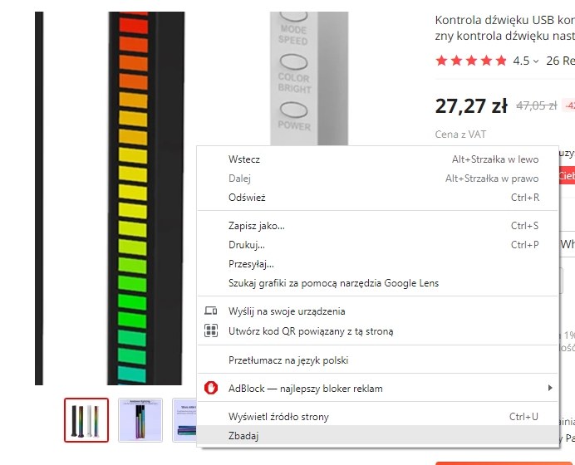

Klikasz prawy przycisk myszy na duży obraz następnie wybierasz opcję zbadaj.

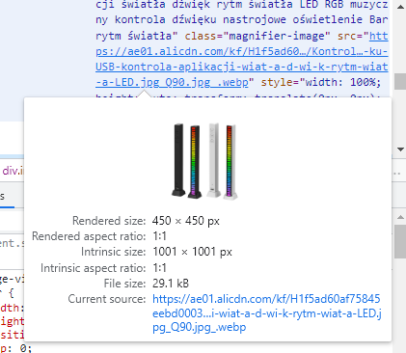

Przewijasz minimalnie w górę aby kliknąć w link z oryginalnym zdjęciem. Po kliknięciu otworzy się ono w nowej karcie, kliknij prawy przycisk i zapisz je.

Zdjęcia powinny być minimum 4. Dla każdego wariantu postaraj się zrobić poszczególne zdjęcia np.:

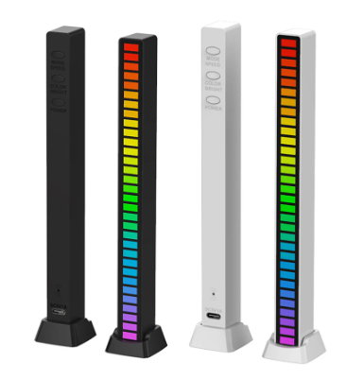 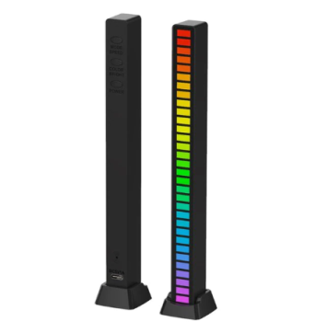 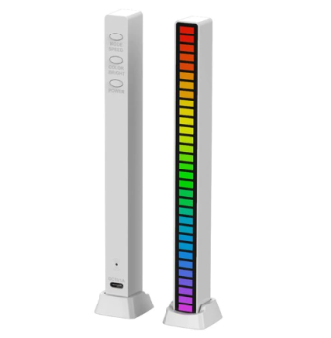

*Zdjęcia wariantów nie liczą się do 4 wymienionych wcześniej!*

Wymiary zdjęcia: 2000x2000px.  
Tło powinno być w kolorze #fdfdfd.  
Wycentrowane oraz około 10% marginesu.

# Dodanie produktu na stronę

Wejście w panel administracyjny Wordpress:

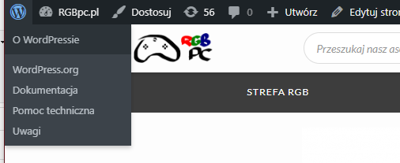

Wystarczy kliknąć ikonę Wordpressa w lewym górnym rogu ekranu.

W panelu administracyjnym Wordpress wybierz produkty > dodaj nowy:

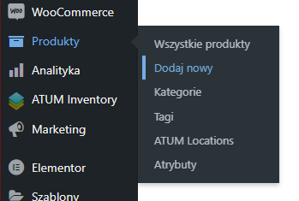

Sugerowana kolejność uzupełniania produktu:

  
Tutaj wpisujesz nazwę produktu którą wpisywałeś w arkuszu jako *nazwa*

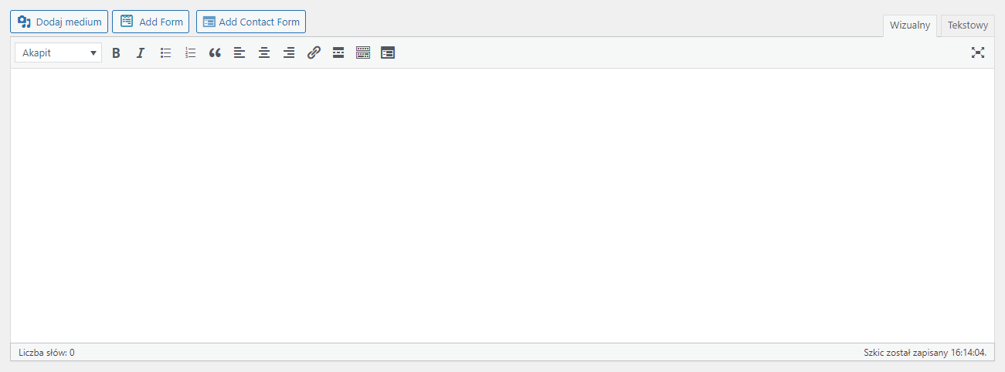

Jest tu miejsce na opis produktu wyświetlany na stronie, można tu tworzyć skomplikowane graficznie opisy ale można skopiować opis od poprzedniego sprzedawcy i przeredagować go na poprawną z sensem Polszczyznę.

Oryginał:

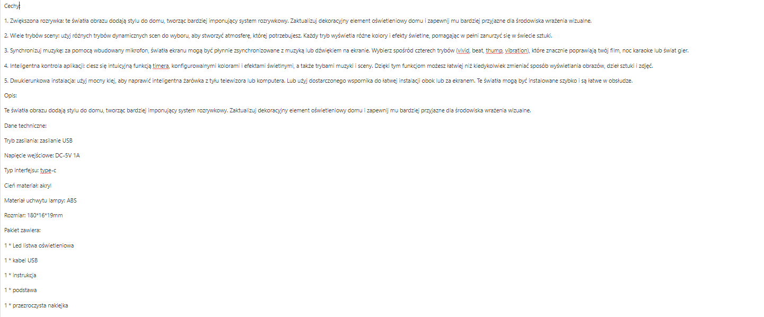

Poprawiony:

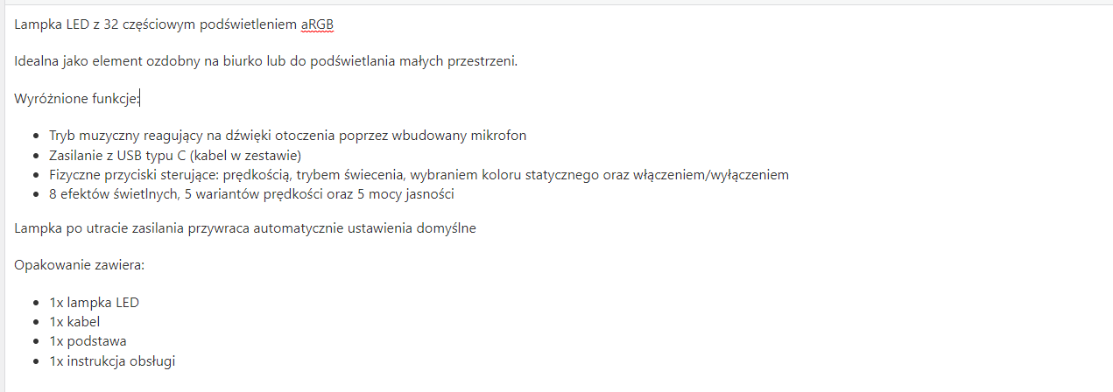

Następnie uzupełnij krótki opis wyświetlany na stronie wyszukiwania google innych parametrów nie musisz zmieniać w tej sekcji

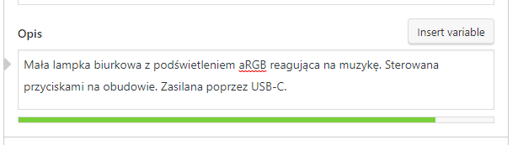

Tutaj nie trzeba niczego zmieniać:

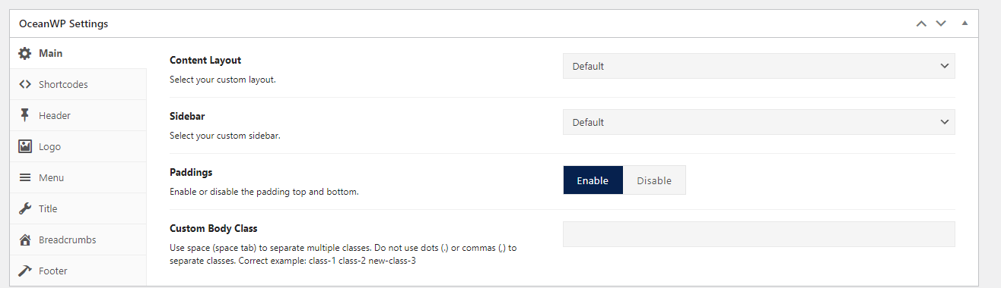

W następnej sekcji jeśli masz produkt z wariantami np. kolorystycznymi wybierz opcję produkt z wariantami, jeśli zwykły produkt to nie zmieniaj typu: 